Inventário das Peças de Cerâmica Produzidas em Viana do Alentejo

Nº. de Inventário: Al1
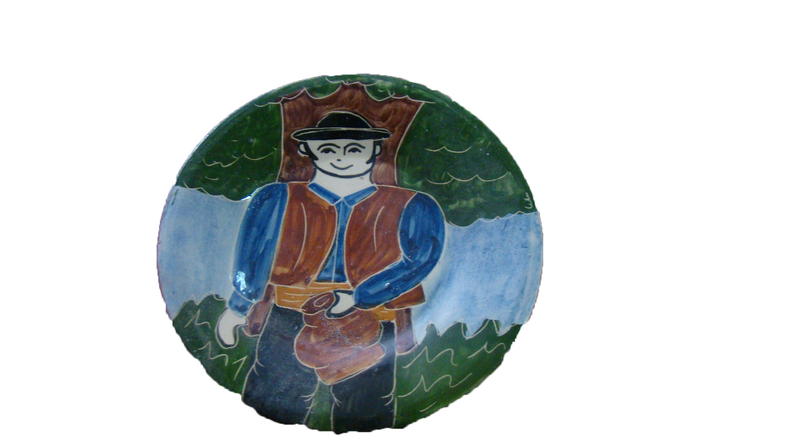
Propriedade: Câmara Municipal de Viana do Alentejo

Oficina/oleiro:

Data:

Proveniência:

Estado de Conservação:

Bom X Razoável Mau

Designação atribuída pelos oleiros: Prato

Tipo de peça:

Decorativa X Utilitária Outra

Função da peça:

Utilização Original - decorativa

Utilização Atual - decorativa

Dimensões:

Largura: Altura: Diâmetro: 18 cm

Decoração da peça:

Motivos decorativos

Sim Não

Pintura

Sim X Não

Cores Predominantes: Preto, azul, castanho e verde.

Descrição:

Na peça surge a ilustração de uma figura rural com um saco na mão, dando a ideia que anda a semear. Predominam as cores fortes como o verde e o castanho, cores que predominam, tipicamente, na paisagem alentejana.

Observações:
______________________________________________________________________________________________________________________________________________

Preenchido por: Ana Candeias
Data: 3/8/2011

